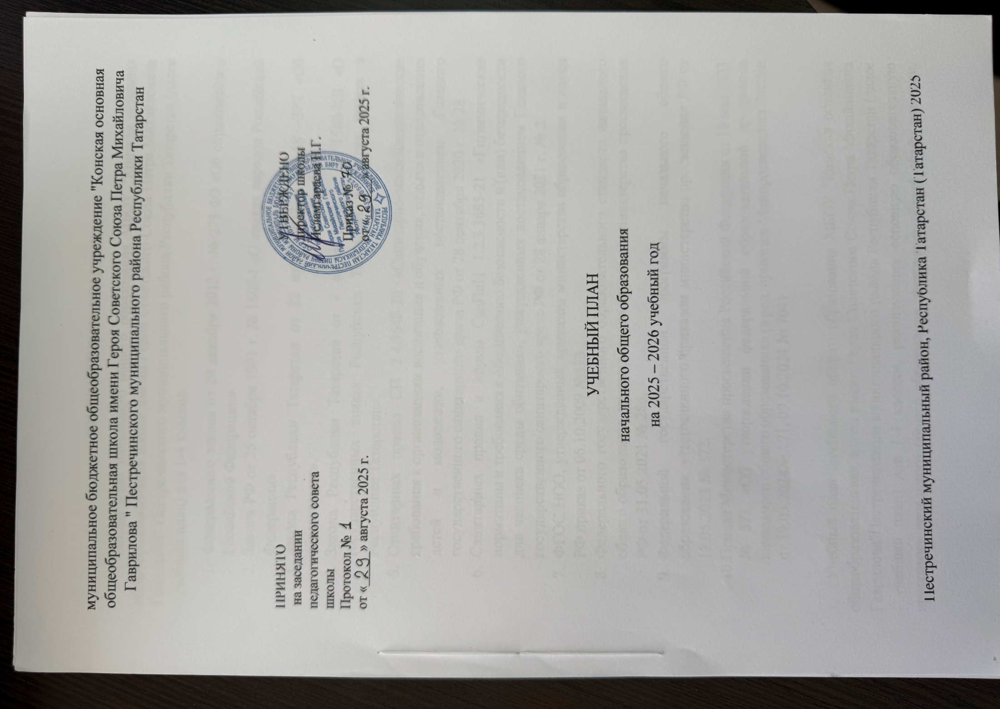
ПОЯСНИТЕЛЬНАЯ ЗАПИСКА
Учебный план начального общего образования МБОУ "Конская основная общеобразовательная школа имени Героя Советского Союза Петра Михайловича Гаврилова" Пестречинского муниципального района Республики Татарстан (далее - учебный план) для 1-4 классов
- Федерального закона от 29 декабря 2012 г. № 273-ФЗ «Об образовании в Российской Федерации».
- Закона РФ от 25 октября 1991 г. № 1807-I «О языках народов Российской Федерации».
- Закона Республики Татарстан от 22 июля 2013 г. № 68 –ЗРТ «Об образовании».
- Закона Республики Татарстан от 8 июля 1992 г. № 1560-XII «О государственных языках Республики Татарстан и других языках в Республике Татарстан».
- Санитарных правил СП 2.4.3648-20 «Санитарно-эпидемиологические требования к организациям воспитания и обучения, отдыха и оздоровления детей и молодежи», утвержденных постановлением Главного государственного санитарного врача РФ от 28 сентября 2020 г. № 28.
- Санитарных правил и нормы СанПиН 1.2.3.3685-21 «Гигиенические нормативы и требования к обеспечению безопасности и (или) безвредности для человека среды обитания», утвержденных постановлением Главного государственного санитарного врача РФ от 28 января 2021 г. № 2.
- ФГОС НОО, утверждённый приказом министерства образования и науки РФ приказ от 06.10.2009 №373
- Федерального государственного образовательного стандарта начального общего образования, утвержденного приказом министерства просвещения РФ от 31.05.2021 № 286.
- Федеральной государственной программы начального общего образования, утвержденного приказом министерства просвещения РФ от 18.05.2023 № 372.
- Приказ Министерства просвещения Российской Федерации от 18 мая 2023
№ 372 «Об утверждении федеральной образовательной программы начального общего образования» (в ред. приказов Минпросвещения России от 19.03.2024№ 171, 09.10.2024 № 704)
11. Приказ Министерства просвещения Российской Федерации от 18.06.2025 № 467" О внесении изменений в некоторые приказы Министерства образования и науки Российской Федерации и Министерства просвещения Российской Федерации, касающиеся федеральных государственных образовательных стандартов начального общего и основного общего образования"
(Зарегистрирован 17.07.2025 № 82961)
Учебный план начального общего образования МБОУ "Конская основная общеобразовательная школа имени Героя Советского Союза Петра Михайловича Гаврилова"Пестречинского муниципального района Республики Татарстан (далее - учебный план) для 1-4 классов, реализующих основную образовательную программу начального общего образования, фиксирует общий объём нагрузки, максимальный объём аудиторной нагрузки обучающихся, состав и структуру предметных областей, распределяет учебное время, отводимое на их освоение по классам и учебным предметам.
Учебный год в МБОУ "Конская основная общеобразовательная школа имени Героя Советского Союза Петра Михайловича Гаврилова" Пестречинского муниципального района Республики Татарстан начинается 02.09.2024 и заканчивается 26.05.2025.
Продолжительность учебного года в 1 классе - 33 учебные недели во 2-4 классах – 34 учебных недели.
Максимальный объем аудиторной нагрузки обучающихся в неделю составляет в 1 классе - 21 час, во 2 – 4 классах – 23 часов .
Образовательная недельная нагрузка распределяется равномерно в течение учебной недели, при этом объем максимально допустимой нагрузки в течение дня составляет:
- для обучающихся 1-х классов - не превышает 4 уроков и один раз в неделю -5 уроков.
- для обучающихся 2-4 классов - не более 5 уроков.
Распределение учебной нагрузки в течение недели строится таким образом, чтобы наибольший ее объем приходился на вторник и (или) среду. На эти дни в расписание уроков включаются предметы, соответствующие наивысшему баллу по шкале трудности либо со средним баллом и наименьшим баллом по шкале трудности, но в большем количестве, чем в остальные дни недели.
Изложение нового материала, контрольные работы проводятся на 2 - 4-х уроках в середине учебной недели. Продолжительность урока (академический час) составляет 45 минут, за исключением 1 класса.
Обучение в 1-м классе осуществляется с соблюдением следующих дополнительных требований:
- учебные занятия проводятся по 5-дневной учебной неделе и только в первую смену;
- использование «ступенчатого» режима обучения в первом полугодии (в сентябре, октябре - по 3 урока в день по 35 минут каждый, в ноябре-декабре - по 4 урока по 35 минут каждый; январь - май - по 4 урока по 40 минут каждый).
- Продолжительность выполнения домашних заданий составляет в 1 классе – 1 час, во 2-3 классах - 1,5 ч., в 4 классах - 2 ч.
С целью профилактики переутомления в календарном учебном графике предусматривается чередование периодов учебного времени, сессий и каникул. Продолжительность каникул в течение учебного года составляет не менее 30 календарных дней, летом — не менее 8 недель. Для первоклассников предусмотрены дополнительные недельные каникулы в середине третьей четверти.
Учебные занятия для учащихся 2-4 классов проводятся по 5-дневной учебной неделе.
Учебный план состоит из обязательной части, которая определяет состав учебных предметов обязательных предметных областей.
Часть учебного плана, формируемая участниками образовательных отношений, обеспечивает реализацию индивидуальных потребностей обучающихся. Время, отводимое на данную часть учебного плана внутри максимально допустимой недельной нагрузки обучающихся, может быть использовано: на проведение учебных занятий, обеспечивающих различные интересы обучающихся
В МБОУ "Конская основная общеобразовательная школа имени Героя Советского Союза Петра Михайловича Гаврилова" Пестречинского муниципального района Республики Татарстан языком обучения в 1а классе, 2а классе, 3а классе, 4а классе является татарский язык, а в 1б классе, 2б классе, 3б классе и 4 б классе русский язык.
По заявлению родителей (законных представителей) несовершеннолетних обучающихся осуществляется изучение родного языка и родной литературы из числа языков народов РФ, государственных языков республик РФ.
Класс | Родной(татарский)  язык | Родная (татарская) литература | Родной(русский)  Язык | Родная (русская) литература
1а | + | +
2б |  |  | + | +
2а | + | +
3а | + | +
3б |  |  | + | +
4а | + | +
4б |  |  | + | +

При изучении предметной области «Основы религиозных культур и светской этики» выбор одного из учебных модулей осуществляются по заявлению родителей (законных представителей) несовершеннолетних обучающихся. Изучается в объеме 1 часа в неделю модуль «Основы светской этики». Устанавливается без отметочная система обучения.
Промежуточная аттестация обучающихся осуществляется в соответствии с календарным учебным графиком.
Формы и порядок проведения промежуточной аттестации определяются «Положением о формах, периодичности и порядке
текущего контроля успеваемости и промежуточной аттестации обучающихся МБОУ "Конская основная общеобразовательная школа имени Героя Советского Союза Петра Михайловича Гаврилова " Пестречинского муниципального района Республики Татарстан.
Оценивание младших школьников в течение первого года обучения осуществляются в форме словесных качественных оценок на критериальной основе, в форме письменных заключений учителя, по итогам проверки самостоятельных работ.
Освоение основных образовательных программ начального общего образования завершается итоговой аттестацией. Нормативный срок освоения ООП НОО составляет 4 года.
Промежуточная аттестация учащихся 2-4 классов школы в 2025-2026 учебном году распределяется по классам и предметам следующим образом:

1-4 классы
Предметы |  | Форма аттестации
Предметы | 1 а класс | 2а класс | 3а класс | 4а класс
Русский язык | Ком.Р | Д/ВГО | Д/ВГО | Д/ВГО
Литературное чтение |  | КР/ВГО | КР/ВГО | КР/ВГО
Родной(татарский) язык | СТ | Д/ВГО | Д/ВГО | Д/ВГО
Литературное чтение на родном (татарском) языке |  | КР/ВГО | КР/ВГО | КР/ВГО
Иностранный(английский) язык |  | КР/ВГО | КР/ВГО | КР/ВГО
Математика | Ком.Р. | КР/ВГО | КР/ВГО | КР/ВГО
Окружающий мир | Ком.Р. | КР/ВГО | КР/ВГО | КР/ВГО
ОРКиСЭ |  | - | - | Зачет/незачет
Музыка | Итоговое выступление | ТР/ВГО | ТР/ВГО | ТР/ВГО
Изобразительное искусство | Выставка работ | ТР/ВГО | ТР/ВГО | ТР/ВГО
Труд (Технология) | Выставка работ | ТР/ВГО | ТР/ВГО | ТР/ВГО
Физическая культура | Определение уровня физической подготовки | зачет/ВГО | зачет/ВГО | зачет/ВГО

Примечание:КР - контрольная работа, ДР- диагностическая работа ,СТ-списывание текста,ПР-проектная работа,ТР - тестовая работа, Д-диктант, ВГО - выставление годовой отметки, Ком.Р. – комплексная работа

Предметы |  | Форма аттестации
Предметы | 1 б класс | 2б класс | 3б класс | 4б класс
Русский язык | Ком.Р | Д/ВГО | Д/ВГО | Д/ВГО
Литературное чтение |  | КР/ВГО | КР/ВГО | КР/ВГО
Родной(русский) язык | СТ | Д/ВГО | Д/ВГО | Д/ВГО
Литературное чтение на родном (русском) языке |  | КР/ВГО | КР/ВГО | КР/ВГО
Иностранный (английский) язык |  | КР/ВГО | КР/ВГО | КР/ВГО
Математика | Ком.Р. | КР/ВГО | КР/ВГО | КР/ВГО
Окружающий мир | Ком.Р. | КР/ВГО | КР/ВГО | КР/ВГО
ОРКиСЭ |  | - | - | зачет/незачет
Музыка | Итоговое выступление | ТР/ВГО | ТР/ВГО | ТР/ВГО
Изобразительное искусство | Выставка работ | ТР/ВГО | ТР/ВГО | ТР/ВГО
Труд (Технология) | Выставка работ | ТР/ВГО | ТР/ВГО | ТР/ВГО
Физическая культура | Определение уровня физической подготовки | зачет/ВГО | зачет/ВГО | зачет/ВГО

Учебный план начального общего образования на 2025-2025 учебный год. Федеральный недельный учебный план начального общего образования для 5 дневной учебной недели (обучение на родном (нерусском)языке).
Предметная область | Учебный предмет/курс | Количество часов в неделю
Предметная область | Учебный предмет/курс | 1а | 2а | 3а | 4а
Обязательная часть
Русский язык и литературное чтение | Русский язык | 5 | 5 | 5 | 5
Русский язык и литературное чтение | Литературное чтение | 3 | 3 | 3 | 3
Родной язык и литературное чтение на родном языке | Родной (татарский)язык | 1 | 1 | 1 | 0.5
Родной язык и литературное чтение на родном языке | Литературное чтение на родном (татарском) языке | 1 | 1 | 1 | 0.5
Иностранный язык | Иностранный (английский) язык | 0 | 2 | 2 | 2
Математика и информатика | Математика | 4 | 4 | 4 | 4
Обществознание и естествознание ("окружающий мир") | Окружающий мир | 2 | 2 | 2 | 2
Основы религиозных культур и светской этики | Основы религиозных культур и светской этики | 0 | 0 | 0 | 1
Искусство | Изобразительное искусство | 0,5 | 1 | 1 | 1
Искусство | Музыка | 0,5 | 1 | 1 | 1
Технология | Труд (технология) | 1 | 1 | 1 | 1
Физическая культура | Физическая культура | 2 | 2 | 2 | 2
Итого |  | 20 | 23 | 23 | 23
ИТОГО недельная нагрузка |  | 20 | 23 | 23 | 23
Количество учебных недель |  | 33 | 34 | 34 | 34
Всего часов в год |  | 693 | 782 | 782 | 782

План внеурочной деятельности (недельный)
муниципальное бюджетное общеобразовательное учреждение "Конская основная общеобразовательная школа" Пестречинского муниципального района Республики Татарстан
Учебные курсы | Количество часов в неделю
Учебные курсы | 1а | 2а | 3а | 4а
"Разговоры о важном" | 1 | 1 | 1 | 1
Основы функциональной грамотности | 1 | 1 | 1 | 1
Тропинка в профессию | 0 | 1 | 1 | 1
«В волшебном мире музыки» | 0,5 | 0 | 0 | 0
«Волшебный карандаш» | 0,5 | 0 | 0 | 0
ИТОГО недельная нагрузка | 3 | 3 | 3 | 3

Учебный план начального общего образования на 2025-2026 учебный год. Федеральный недельный учебный план начального общего образования для 5 дневной учебной недели (обучение на русском языке).
Предметная область | Учебный предмет/курс | Количество часов в неделю
Предметная область | Учебный предмет/курс | 1б | 2б | 3б | 4б
Обязательная часть
Русский язык и литературное чтение | Русский язык | 5 | 5 | 5 | 5
Русский язык и литературное чтение | Литературное чтение | 3 | 3 | 3 | 3
Родной язык и литературное чтение на родном языке | Родной (русский) язык | 1 | 1 | 1 | 0.5
Родной язык и литературное чтение на родном языке | Литературное чтение на родном (русском) языке | 1 | 1 | 1 | 0.5
Иностранный язык | Иностранный (английский) язык | 0 | 2 | 2 | 2
Математика и информатика | Математика | 4 | 4 | 4 | 4
Обществознание и естествознание ("окружающий мир") | Окружающий мир | 2 | 2 | 2 | 2
Основы религиозных культур и светской этики | Основы религиозных культур и светской этики | 0 | 0 | 0 | 1
Искусство | Изобразительное искусство | 0,5 | 1 | 1 | 1
Искусство | Музыка | 0,5 | 1 | 1 | 1
Технология | Труд (технология) | 1 | 1 | 1 | 1
Физическая культура | Физическая культура | 2 | 2 | 2 | 2
Итого |  | 20 | 23 | 23 | 23
ИТОГО недельная нагрузка |  | 20 | 23 | 23 | 23
Количество учебных недель |  | 33 | 34 | 34 | 34
Всего часов в год |  | 693 | 782 | 782 | 782

План внеурочной деятельности (недельный)
муниципальное бюджетное общеобразовательное учреждение "Конская основная общеобразовательная школа" Пестречинского муниципального района Республики Татарстан
Учебные курсы | Количество часов в неделю
Учебные курсы | 1а | 2а | 3а | 4а
"Разговоры о важном" | 1 | 1 | 1 | 1
Основы функциональной грамотности | 1 | 1 | 1 | 1
Тропинка в профессию | 0 | 1 | 1 | 1
«В волшебном мире музыки» | 0,5 | 0 | 0 | 0
«Волшебный карандаш» | 0,5 | 0 | 0 | 0
ИТОГО недельная нагрузка | 3 | 3 | 3 | 3

